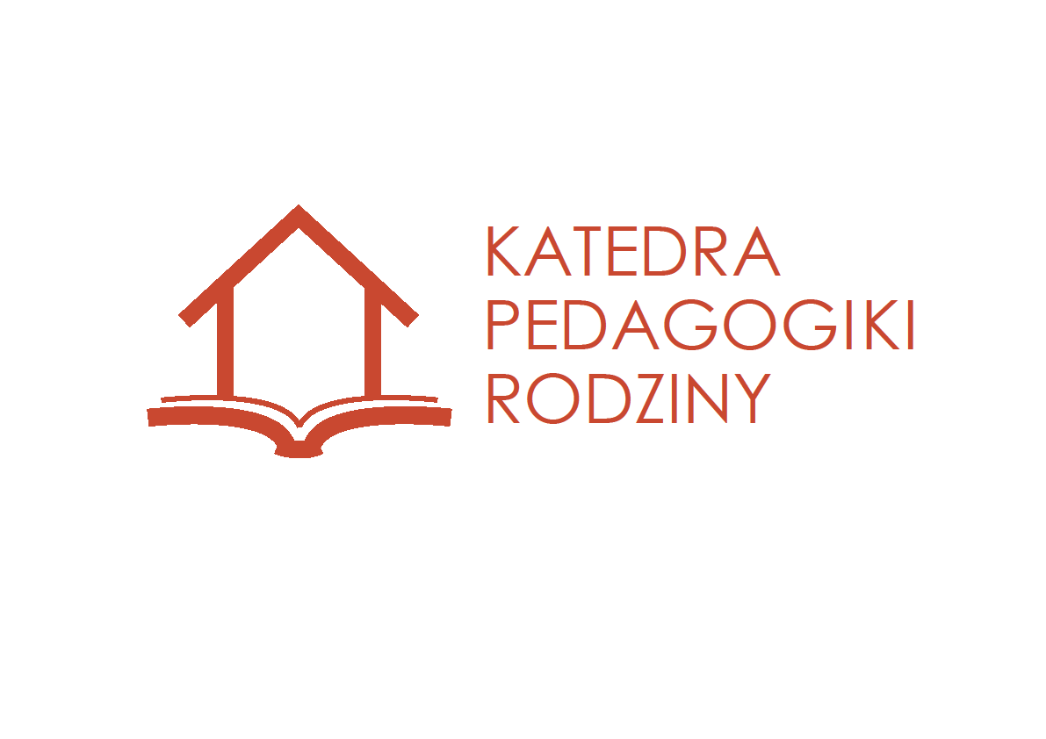 II Sesja naukowa i warsztaty metodologiczne nt.
Podstawy teoretyczne i konteksty interdyscyplinarne tworzenia wiedzy
w pedagogice rodziny
Nałęczów 2016

PROGRAM
29 czerwca (środa)
10.30 – 11.00 Przyjazd i zakwaterowanie
11.00 – 11.45 Podsumowanie roku pracy i działalności Katedry Pedagogiki Rodziny
(spotkanie przy kawie)
11.45 – 12.30 Dr hab. Danuta Opozda - Wiedza naukowa w pedagogice i problemy
natury interdyscyplinarnej – wprowadzenie w problematykę sesji
Dyskusja
12.30 – 14.00 Mgr Patrycja Leśniak - Kultura indywidualizmu a kształtowanie postaw
prospołecznych w rodzinie
Dyskusja

14.00 – 15.00 Przerwa obiadowa

15.00 – 16.30 Mgr Marta Samorańska - Wychowawcza funkcja kobiety w rodzinie i
szkole. Próba uchwycenia kontekstów teoretycznych
Dyskusja
16.30 – 18.00 Mgr Małgorzta Szczeszek - Wyobrażenie macierzyństwa przedmiotem badań
pedagogicznych

18.00 - Kolacja i spacer

30 czerwca (czwartek)
Msza święta
8.30 – 9.15 Śniadanie
9.30 – 10.45 Mgr Andrzej Agapow - Teologiczny kontekst tworzenia wiedzy o rodzinie
Dyskusja
10.45 – 12.00 Dr Piotr Magier - Metateoretyczne aspekty wiedzy pedagogicznej z aplikacją
na pedagogikę rodziny
Dyskusja
12. 00 - Anioł Pański
12.10 – 12.30 Przerwa kawowa
12.30 – 13.45 Dr hab. Barbara Kiereś - Personalizm filozoficzny a personalizm
chrześcijański
Dyskusja

13.45 – 14.30 Przerwa obiadowa

14.30 – 16.00 Mgr Justyna Marcinkowska - Wychowanie do ról płciowych w świetle
założeń personalizmu chrześcijańskiego
Dyskusja
16.30 – 18.00 Mgr Emilia Mulawa - Tanatopedagogika – próba subdyscyplinarnego ujęcia
Dyskusja

18.00 - 19.00 Kolacja i wspólnota stołu
19.00 - Plany i projektowanie pracy naukowo-dydaktycznej i organizacyjnej KPR –
Część I - dyskusja

1 lipca (piątek)
Msza święta
8.30 – 9.15 Śniadanie
9.15 – 10.00 Dr hab. Danuta Opozda - Interpretacje danych empirycznych: od
teoretycznych założeń przez ramy metodologiczne do wyjaśniania zjawisk (warsztaty metodologiczne)
10.00 – 11.30 Plany i projektowanie pracy naukowo-dydaktycznej i organizacyjnej KPR
– Część II - dyskusja
11.30 – 13.00 Wolne wnioski, sprawy wspólne i indywidualne
Zakończenie

